关于2023届毕业研究生填写户口迁移信息的通知
2023届毕业研究生辅导员：
为了顺利做好2023届毕业研究生户口迁出工作，确保学生按时离校,请各位老师通知并督促毕业生在3月17日前登录研究生管理信息系统（http://www.graduate.nuaa.edu.cn）,选择 “毕业与学位”后点击“离校申请”，按要求填写户口迁移信息；并登录保卫处网站（http://www.bwc.nuaa.edu.cn）下载户口迁移申请书,填写完后于3月17日前交至辅导员处，辅导员整理后于3月22日前送至将军路校区师生服务大厅3号窗口。
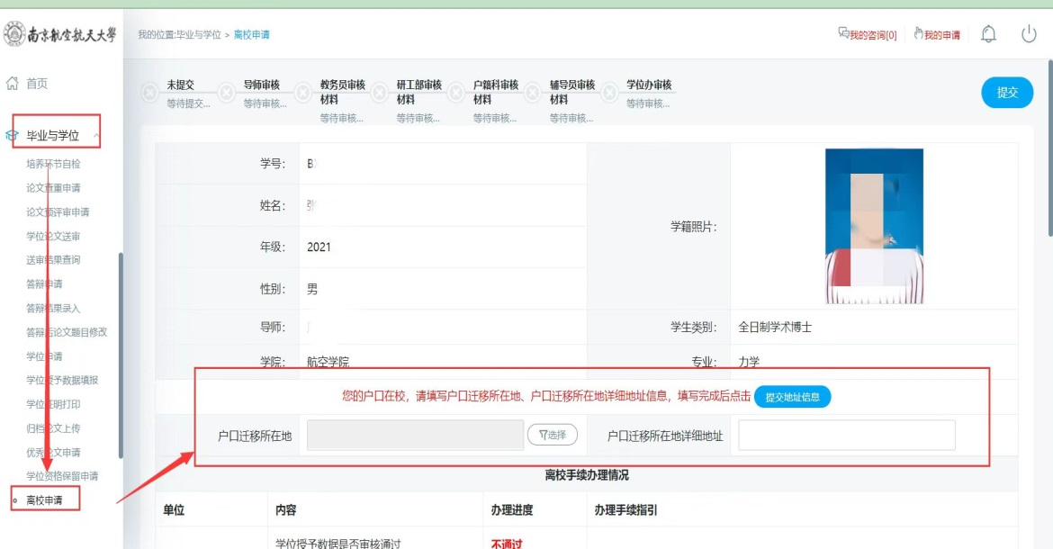
(学生在研究生管理信息系统申请离校的界面)
毕业生在研究生管理信息系统填写户口迁移信息时请注意以下几点：
- 户口迁往单位的，填写示例：XX省+XX市+就业单位名称（或单位要求的地址，省、市必填）
二、户口迁回原籍的，填写示例：户口迁移地址填写XX省+XX市+“原籍”两个字+详细地址。
三、升学本校的毕业生，填写示例：XX省+XX市+南京航空航天大学能源与动力学院。
四、升学外校的毕业生，填写示例：XX省+XX市+升学江苏省镇江市江苏科技大学。
五、升学到军校的毕业生，填写示例：XX省+XX市+入伍升学湖南省长沙市国防科技大学。
六、就业在本校的毕业生，填写示例：XX省+XX市+就业南京航空航天大学。
七、落户【宁聚计划】：依据南京市2018年落户政策【宁聚计划】相关规定（详见保卫处网站），凡是年龄在40周岁以下且取得本科学历或取得本科以上学历的毕业生（含留学归国人员）可申请落户南京。政府可提供一系列促进青年人才集聚发展的政策，如：发放一次性面试补贴、加强就业创业指导服务等。迁入宁聚计划南京集体户后，户口（常住人口登记表）由本人自行保管，方便使用。【宁聚计划】户口属于南京市市民户口，可用于办理购房、签证、身份证等。
1、适用人员：以下情况的应届毕业生都可申请户口迁入【宁聚计划】：
（1）想落户南京的。
（2）就业南京，目前单位不接收户口的。
（3）就业外地，单位需要达到一定条件才接收户口（如北京、上海），近期无法落户的。
2、落户地址：航空学院、能源与动力学院、机电学院毕业生落户宁聚计划户籍迁移地址为：江苏省南京市秦淮区御道街29-66号；其余学院毕业生落户宁聚计划户籍迁移地址为：江苏省南京市江宁区将军大道29-66号。
3、档案说明：迁入秦淮集体户的学生，档案可留至江苏省南京市秦淮区人才中心；迁入江宁集体户的学生，档案可留至江苏省南京市江宁区人才服务中心。
4、申请方式：应届毕业生需在研究生管理信息系统里，根据上述落户地址，选择填写“江苏省南京市秦淮区御道街29-66号”/“江苏省南京市江宁区将军大道29-66号”。并提交四份纸质材料交至辅导员：
（1）填写入户申请书。登陆保卫处网站（http://bwc.nuaa.edu.cn）在资料下载中根据学院选择下载并填写【（秦淮）宁聚计划入户申请书】或【（江宁）宁聚计划入户申请书】，本人需在申请人一栏手写签名。
（2）开具无房证明。关注“南京不动产”微信公众号，点击“办事大厅”，进入“南京市不动产登记中心”界面后点击“不动产查询”，进入查询界面按要求填写信息，打印 “不动产信息查询结果”。
（3）本人身份证正反面复印件。
（4）户口迁移申请书。登录保卫处网站（http://www.bwc.nuaa.edu.cn）下载并填写。
以上材料于3月17日前交至辅导员处，辅导员整理后于3月22日1、2、5院送至明故宫校区综合楼221室，其余学院送至将军路校区师生服务大厅3号窗口。最后由户籍管理科统一汇总信息，集中办理户口迁出至【宁聚计划】集体户。
注：1、及时登录研究生管理信息系统（http://www.graduate.nuaa.edu.cn）查看自已填写的户籍迁移地址是否审核通过，如未通过请及时修改。
2、【江宁宁聚计划入户申请书】上的毕业证书号无需填写。
3.休学与延期毕业的学生无需填写研究生管理信息系统系统。
4、所有户口迁移证办理完成后，户籍管理科将根据毕业生离校时间节点制定发放方案，学生拿到户口迁移证后，一定要仔细核对，妥善保管,如有疑问请在离校前及时联系户籍管理科解决。
户籍管理科咨询电话：025-52118707 / 025-84892460
保卫处户籍管理科
2023年3月13日

附件
开具无房证明
- 关注“南京不动产”微信公众号，点击“办事大厅”
- 进入“南京市不动产登记中心”界面后点击“不动产查询”
- 进入查询界面按要求填写信息
- 打印电子版“不动产信息查询结果”
